

机器视觉实验报告

实验题目 学号识别
学生姓名 胡益杰
学 号 2023217511
专业班级 智能科1班
指导教师 秦伟
完成日期 12.23

合肥工业大学 计算机与信息学院

  - 实验目的和任务要求
  - 掌握手写数字识别的核心流程，理解数据集加载、模型构建、训练、图像预处理及推理的完整逻辑
  - 深入理解卷积神经网络（CNN）的原理及结构
  - 熟练运用 torchvision 库处理 MNIST 数据集（数据下载、变换、加载）。
  - 掌握手写数字图像的预处理方法，包括灰度化、二值化、轮廓检测、字符分割、尺寸归一化等
  - 培养针对实际场景（学号照片）的图像分析与模型适配能力，实现从数据集训练到真实图像识别的落地应用。
  - 实验原理和方法

2.1 MNIST 数据集
MNIST 是手写数字识别的经典数据集，包含 60000 张训练图像和 10000 张测试图像，每张图像为 28×28 像素的单通道灰度图，数字范围为 0-9。本实验直接通过 `tensorflow.keras.datasets.mnist` 加载数据集，加载后将图像数据重塑为 `(样本数, 28, 28, 1)` 的四维张量（适配CNN输入格式），并将像素值归一化至 0-1 区间（除以255.0），标签通过 `to_categorical` 转换为10维独热编码，适配多分类任务的损失计算。

2.2 卷积神经网络（CNN）原理
CNN 是处理图像数据的高效深度学习模型，通过局部感受野、权值共享和池化操作提取图像空间特征，减少参数并提升泛化能力。本实验采用简化版CNN模型（新手友好、训练速度快），结构及各层作用如下：
1) 卷积层（Conv2D）：
a) Conv1：输入通道数 1（单通道灰度图），输出通道数 32，卷积核尺寸 3×3，激活函数为 ReLU，提取图像低级特征（如数字边缘、笔画）；
b) Conv2：输入通道数 32，输出通道数 64，卷积核尺寸 3×3，激活函数为 ReLU，进一步提取数字轮廓、拐角等高级特征。
2) 池化层（MaxPooling2D）：采用 2×2 最大池化，对卷积层输出特征图进行下采样，保留关键特征的同时缩小特征图尺寸，降低计算量。
3) 全连接层（Dense）：
a) Flatten层：将池化层输出的二维特征图展平为一维向量，完成空间特征到一维特征的转换；
b) FC1：将展平后的特征映射到 64 维特征空间，激活函数为 ReLU；
c) FC2：将 64 维特征映射到 10 维输出，激活函数为 softmax，输出 0-9 十个数字类别的概率分布。

2.3 模型训练原理
1) 损失函数：采用交叉熵损失函数（categorical_crossentropy），适用于独热编码标签的多分类任务，计算模型预测概率与真实标签的差异，引导参数更新。
2) 优化器：采用 Adam 优化器（默认参数），自适应调整学习率，收敛速度快且无需手动调参，适配新手入门场景。
3) 训练流程：
a) 数据预处理：将图像张量转换为 float32 类型并归一化，标签转换为独热编码；
b) 轻量化训练：设置 epochs=2（减少训练时间，满足基础实验需求）、batch_size=32，训练时同步验证测试集精度；
c) 模型保存与加载：训练完成后将模型保存为 `mnist_digit_model.h5`，后续运行优先加载已保存模型，避免重复训练；
d) 异常处理：初始化模型变量并增加加载异常捕获，确保模型未找到时自动重新训练。

2.4 学号照片预处理与识别原理
1) 灰度化：将 RGB 格式的学号照片通过 `cv2.cvtColor` 转换为单通道灰度图，剔除色彩干扰，仅保留数字与背景的亮度差异。
2) 二值化与降噪：
a) 采用固定阈值（127）进行二值化，结合 `cv2.THRESH_BINARY_INV` 反相处理，使数字区域为白色、背景为黑色；
b) 使用 2×2 结构元素执行形态学开运算（先腐蚀后膨胀），去除图像中的小噪声点，避免干扰轮廓检测。
3) 轮廓检测与筛选：
a) 通过 `cv2.findContours` 检测二值图的外部轮廓，按轮廓外接矩形的 x 坐标排序，保证学号数字从左到右的顺序；
b) 筛选条件：外接矩形宽度>10 像素、高度>20 像素，过滤过小的噪声区域，仅保留数字轮廓。
4) 尺寸归一化：
a) 裁剪数字轮廓对应的外接矩形区域，通过 `cv2.resize` 缩放至 28×28 像素（匹配MNIST输入尺寸）；
b) 将缩放后的图像重塑为 `(1, 28, 28, 1)` 的四维张量，归一化至 0-1 区间，适配模型输入格式。
5) 模型推理：
a) 将归一化后的单数字图像输入CNN模型，通过 `model.predict` 输出10维概率分布；
b) 采用 `np.argmax` 获取概率最大的数字类别，按顺序拼接所有数字的预测结果，得到完整学号；
c) 增加异常处理，预处理失败或未识别到数字时返回提示信息，提升程序鲁棒性。

  - 实验过程

1) 模型构建与训练：
a) 构建Sequential结构的CNN模型，依次添加Conv2D、MaxPooling2D、Flatten、Dense层，设置卷积核3×3、输出通道32/64、全连接层64维等参数；
b) 配置损失函数（categorical_crossentropy）、优化器（adam），训练设备默认使用CPU；
c) 检查是否存在已保存的模型文件`mnist_digit_model.h5`，若存在则通过`load_model`加载；否则直接下载MNIST数据集，将数据重塑为(样本数,28,28,1)并归一化至0-1区间，标签转换为独热编码，进行2轮训练（加快训练速度）并保存模型。

2) 学号照片预处理：
a) 读取学号照片（student_id.jpg），先转换为灰度图，再采用固定阈值127进行二值化（反相处理，数字为白、背景为黑）；
b) 对二值图执行2×2结构元素的形态学开运算降噪，随后进行轮廓检测与筛选（过滤宽<10、高<20的噪声区域），并按轮廓x坐标排序保证数字顺序；
c) 对每个筛选后的数字区域裁剪，缩放为28×28像素，增加通道维度并归一化至0-1区间，标准化为模型输入格式。

3) 学号识别与结果输出：
a) 加载训练好的CNN模型（无需设置eval模式，TensorFlow/Keras默认推理模式）；
b) 遍历预处理后的每个数字图像，转换为(1,28,28,1)的张量格式，输入模型进行前向传播预测，通过`np.argmax`获取概率最大的数字类别；
c) 拼接所有预测数字得到学号字符串，打印输出最终识别结果；若未识别到数字则输出提示信息。

  - 实验结果

4.1手写数字输入
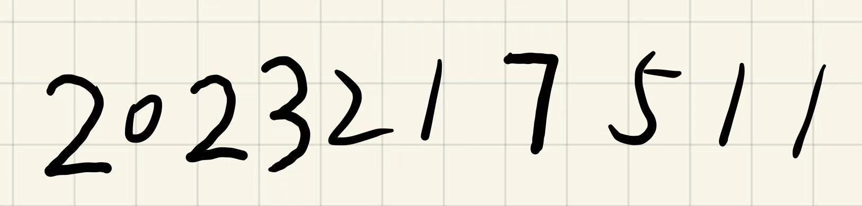
4.2模型训练和检测
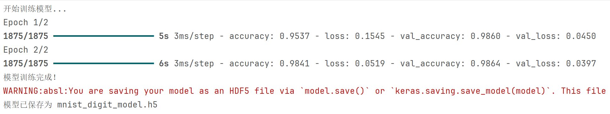

4.3结果输出
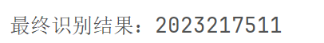
4.3训练好的模型
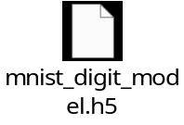
  - 实验体会
通过本次实验，我熟练掌握了深度学习环境的配置流程，能够独立搭建TensorFlow相关开发环境；学会了使用TensorFlow/Keras构建、训练、保存与加载Sequential结构的CNN模型，理解了损失函数（categorical_crossentropy）、优化器（adam）、epochs/batch_size等参数对训练效果的影响；掌握了OpenCV处理图像的核心操作，能够针对学号照片设计包含灰度化、二值化、形态学降噪、轮廓检测的完整预处理流程，解决字符分割、排序、标准化（28×28尺寸适配）等实际问题；实现了从MNIST数据集训练到真实学号照片识别的全流程落地，提升了代码编写、异常处理及问题解决的综合能力。

遇到的问题：
问题 1：模型重复训练耗时，基础实验场景下训练效率低。
解决方法：新增模型加载逻辑，优先读取已保存的`mnist_digit_model.h5`模型文件，避免重复训练；调整epochs为2（满足基础实验精度需求，大幅缩短训练时间）；选用batch_size=32（平衡训练速度与内存占用，适配CPU训练场景）；沿用Adam优化器（TensorFlow默认参数，无需手动调参即可快速收敛），最终少量轮次训练即可达到学号识别的基础效果。
问题 2：二值化后存在小噪声干扰，数字轮廓筛选不准确。
解决方法：在固定阈值二值化（阈值127）后增加形态学开运算（2×2结构元素），去除图像中的微小噪声点；优化轮廓筛选阈值（w>10、h>20），适配学号照片的数字尺寸特征；按轮廓x坐标排序，保证学号数字顺序正确，最终有效过滤噪声并精准提取数字区域。

